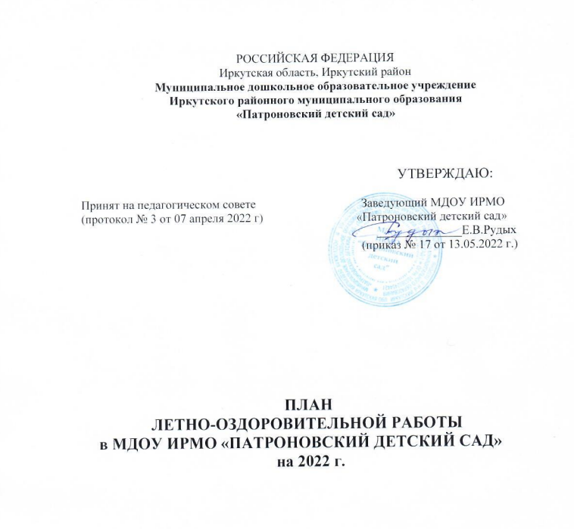

ПЛАН

ЛЕТНЕЙ ОЗДОРОВИТЕЛЬНОЙ РАБОТЫ

на 2022 год
Цели:
- сохранение и укрепление физического и психического здоровья воспитанников в летний период с учётом их индивидуальных особенностей;
- удовлетворение потребностей растущего организма в летнем отдыхе, творческой деятельности и движении.

Задачи:
1. Создать условия, обеспечивающие охрану жизни и укрепление здоровья воспитанникам, способствовать их физическому и умственному развитию путём активизации движений и целенаправленного общения с природой.
2. Реализовать систему мероприятий, направленных на оздоровление и физическое воспитание детей раннего и дошкольного возраста, развитие самостоятельности, любознательности и двигательной активности. Совершенствовать речь детей, развивать их эмоциональную сферу.
3. Осуществлять педагогическое и санитарное просвещение родителей (законных представителей) по вопросам воспитания и оздоровления детей в летний период.
4. Продолжать работу по улучшению пространственного окружения прогулочных участков ДОУ.

№  п./п | СОДЕРЖАНИЕ РАБОТЫ | ДАТА | ОТВЕТСТВЕННЫЕ
1. ПРЕДВАРИТЕЛЬНО – ОРГАНИЗАЦИОННЫЕ МЕРОПРИЯТИЯ

1.1. | Утверждение плана летней оздоровительной работы – 2021 г. | апрель | заведующий
1.2. | Проведение инструктажа педагогов перед началом летнего периода:  - по профилактике детского травматизма;  - охрана жизни и здоровья детей в летний период;  - организация и проведение походов и экскурсий за пределы детского сада;  - организация и проведение спортивными и подвижными играми;  - правилами оказания первой помощи;  - предупреждению отравления детей ядовитыми растениями и грибами;  - охрана труда и выполнение требований техники безопасности на рабочем месте;  - при солнечном и тепловом ударе;  - оказание помощи при укусе насекомыми и т.п. | май | заведующий
1.3. | Комплектация аптечек на группах | май | зав.хозяйством
1.4. | Проведение беседы с воспитанниками:  - по предупреждению травматизма на прогулках;  - соблюдение правил поведения в природе, на улице, во время выхода за территорию ДОУ. | май | воспитатели
1.5. | Издание приказов:  - Об организации работы ДОУ в летний период.  - О подготовке ДОУ к новому 2021-2022 учебному году  - О зачислении воспитанников в ДОУ (отчисление в связи с выпуском детей в школу)  и т.д. | май  июнь  июнь-  август | заведующий
1.8. | Составление отчётов за летний период о выполнении намеченного плана работы | до 24 августа | воспитатели
2. ВОСПИТАТЕЛЬНО-ОБРАЗОВАТЕЛЬНАЯ РАБОТА С ДЕТЬМИ
2.1. | Переход на летний режим пребывания детей на группах | с 01 июня по 31 августа | воспитатели, помощник воспитателя
2.2. | Организация и проведение спортивных и подвижных игр, развлечений, досугов:  «Игры с песком и водой»  «Сказочная страна» День Рождение Пушкина А.С.  «Цветляндия»  «Школа мяча»  «Шоу мыльных пузырей»  «Занятная веревочка»  «Праздник сладкоежек»
2.3. | Работа с детьми по ОБЖ, беседы, игры по ознакомлению с правилами дорожного движения
2.5. | Оформление родительских уголков по темам:  «Семья в жизни ребенка»  «Правила поведения людей в лесу»  «Одежда ребёнка в летний период»  «Ребёнок один дома!»
3. ПРАЗДНИКИ И РАЗВЛЕЧЕНИЯ
3.1.
 | Музыкально-спортивный праздник «Летняя олимпиада» | 24 - 25 июня | музыкальный руководитель,  воспитатель
3.3. | Литературно-музыкальный праздник «Дружат дети на Планете», посвящённый Международному Дню Защиты детей – 1 июня. | июнь
3.4. | Литературно-музыкальный праздник «Сказочная страна» к дню рождения А.С. Пушкина
3.5. | «Люблю тебя моя Россия» Игровое познавательное мероприятие |  | воспитатели,  музыкальный руководитель, родительский комитет
4. КОНКУРСЫ И ВЫСТАВКИ ДЕТСКИХ ТВОРЧЕСКИХ РАБОТ В ФОЙЕ МДОУ

4.1. | Выставки творческих работ детей по темам:  - «Моя любимая сказка»  - «У бабушки в деревне»  - «Мои желания» | июнь  июль  август | воспитатели
 | 5. ПРОФИЛАКТИЧЕСКАЯ И ОЗДОРОВИТЕЛЬНАЯ РАБОТА С ДЕТЬМИ
5.1. | Максимальное пребывание детей на свежем воздухе (утренний приём и гимнастика, прогулки, развлечения). | в течение ЛОП | воспитатели
5.2. | Создание условий для двигательной активности детей за счёт организации различных видов детской деятельности на прогулке
5.3. | Проведение закаливающих и профилактических мероприятий в течение дня (оздоровительный бег, воздушные и солнечные ванны, босохождение, водные процедуры, солевое закаливание, гигиеническое мытье ног, корригирующая гимнастика и т.д.)
5.4. | Совершенствование основных видов движений через подвижные игры с мячом, скакалкой, обручами.
5.5. | Включение в меню свежих овощей, фруктов, соков при наличии финансирования |  | администрация
5.6. | Организация водно-питьевого режима. Наличие чайника, охлажденной кипячёной воды, одноразовых стаканчиков для соблюдения питьёвого режим на прогулках |  | воспитатели
5.7. | Оформление уголка «Здоровья» следующей тематикой:  - «Правильное питание детей в летний период»  - «Правила оказания доврачебной помощи при укусе змей, насекомых, солнечном ударе»  - «Профилактика энтеровирусной инфекции»  - «Закаливание детей летом» |  | воспитатель
6. ТЕМАТИЧЕСКИЕ НЕДЕЛИ ДЛЯ ВСЕХ ВОЗРАСТНЫХ ГРУПП
Неделя сказок (1 - 3 июня)

6.1. | - Мероприятия, посвящённые Дню Рождения А.С. Пушкина
Неделя патриотического воспитания (7-11 июня)

6.2. | 1. Тематические беседы «День России» - 12 июня.  2. Рисование на асфальте Российского флага (коллективная работа)
Неделя дружбы, семьи (15 – 18 июня)

6.3. | 1.Коллаж моя семья
Олимпийская неделя (21 - 25 июня)

6.4. | - Спортивный праздник «Летняя Олимпиада» среди детей 5 – 6 лет и 6 – 7 лет (27 июня).  - Для детей 2 – 5 лет: спортивные игры, состязания по программе. Изготовление цветных флажков для оформления участка ДОУ к олимпиаде.
Недели безопасности дорожного движения (28 июня-2 июля)

6.5. | - Беседы «Опасность на дороге».  - Рисование на тему: «Правила дорожного движения».  - Лепка и ручной труд: «Наш друг светофор».  - Чтение произведений и заучивание стихов на данную тему.
Неделя юных экологов (05 – 09 июля)

6.6. | 1. Труд на грядках.  2. Экспериментальная деятельность «Солнце, воздух и вода»  3. Рисование «Природа разных климатических зон».
Цветная неделя (12 - 16 июля)

6.7. | - Рисование «Мой любимый цветок».  - Конкурсы творческих работ воспитанников на группах.  - Праздник цветов
Неделя у бабушки в деревне (26 – 30 июля)

6.8. | - Этическая беседа «Город-деревня»  - Рисование «Мои друзья».  - Заучивание стихов о дружбе.  - День вежливости в ДОУ – 6 августа.
Неделя за здоровый образ жизни (02 - 06 августа)

6.9. | - Развлечение «Полезные привычки».  - Конкурсы творческих работ воспитанников на группах.  - Тематические беседы.
Неделя презентаций (23-27 августа)

6.10. | - Оформление фотогазет, альбомов, плакатов «ВОТ так мы провели лето!!!».  - Организация выставок поделок из природного и бросового материала на группах.  - Праздник «До свиданья лето красное»  - Подготовка к учебному году.
7. КОНТРОЛЬ И РУКОВОДСТВО
7.1. | Подготовка групп к новому учебному году | август | заведующий
7. 2 | Тематический контроль «Организация прогулок с элементами оздоровления» | июль | воспитатели
7.3 | Текущий контроль:  - Выполнение инструкций по охране жизни и здоровья детей.  - Анализ календарных планов на летний период  - Соблюдение режима дня на группах в летний период  - Ведение и заполнение листов адаптации детей раннего возраста  - Обновление пространственного окружения в группе с учётом ФГОС ДО | июнь - август
7.4. | Смотр-конкурс «Педагогическое портфолио» | май - сентябрь | воспитатели
8. РАБОТА С РОДИТЕЛЯМИ (ЗАКОННЫМИ ПРЕДСТАВИТЕЛЯМИ)
9.1. | Участие родителей в оснащении и ремонте групп | в течение лета | воспитатели
9. БЛАГОУСТРОЙСТВО ТЕРРИТОРИИ ДОУ
9.1 | Оформление клумб и цветников | июнь | сотрудники ДОУ
9.2 | Работа на грядках | июнь-август | педагоги групп
10.3. | Подрезка кустарников и низких свисающих веток | май | завхоз, дворник
10.4. | Покраска игровых построек и малых архитектурных форм | май | сотрудники  ДОУ, родители

